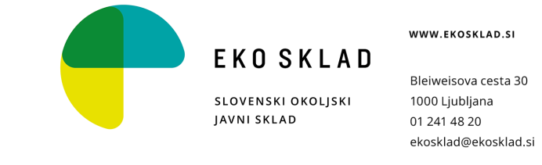

IZJAVA O LEGALNOSTI IN NAMEMBNOSTI STANOVANJSKE STAVBE

74SUB-OB19

Ta stran je obvezna priloga obrazca Vloga, če ste v točki 5 obrazca Vloga označili, da boste legalnost in namembnost eno- ali dvostanovanjske stavbe izkazovali s podpisom te izjave!

Podpisani vlagatelj _________________________________________________________ pod materialno in kazensko odgovornostjo izjavljam:
- da je predmetna stavba, na kateri je bila izvedena naložba, ki je predmet vloge za pridobitev nepovratne finančne spodbude, legalna in zgrajena skladno s predpisi o graditvi objektov;
- da je namembnost stavbe, na kateri je bila izvedena naložba, na podlagi izdane upravne odločbe, s katero se je dovolila gradnja oziroma legalizacija stavbe oziroma na podlagi odločbe o domnevni izdanega gradbenega in uporabnega dovoljenja skladno s 118. členom GZ, opredeljena kot stanovanjska* (v primeru, da je namembnost delno nestanovanjska, pojasnite, na katerem delu stavbe je bila izvedena naložba):
______________________________________________________________________________________________________________________________________________________________________________________ .
Izjavljam tudi, da (OBVEZNO označite ustrezne rubrike v primeru izvedbe ukrepa C, F, G, H in/ali I):
je bilo gradbeno dovoljenje za gradnjo stanovanjske stavbe izdano pred 1. 7. 2010
je bilo gradbeno dovoljenje za spremembo namembnosti stavbe v stanovanjsko stavbo izdano pred 1. 7. 2010
je bilo gradbeno dovoljenje za gradnjo oziroma spremembo namembnosti stavbe v stanovanjsko stavbo izdano po 1. 7. 2010
je bila stavba zgrajena pred 1. 7. 2010 in da je bila naknadno pridobljena odločba o legalizaciji stavbe oziroma odločba o domnevi izdanega gradbenega in uporabnega dovoljenja skladno s 118. členom GZ
Vlagatelj za verodostojnost podatkov podanih v tej izjavi kazensko in materialno odgovarja.
V primeru ugotovljene neskladnosti vlagatelj ni upravičen do dodelitve pravice do nepovratne finančne spodbude, oziroma v kolikor se neskladnost ugotovi po izdaji odločbe o dodelitvi pravice do nepovratne finančne spodbude, lahko Eko sklad pravico do nepovratne finančne spodbude odvzame, kršitve pa naznani pristojnim organom (gradbeni inšpekciji).

Kraj |  | Datum |  | Podpis vlagatelja

*Namembnost stavbe je tista namembnost, ki je stavbi določena z izdano upravno odločbo (gradbenim/uporabnim dovoljenjem, odločbo o legalizaciji stavbe ipd.) in ne dejanska raba stavbe, kot je razvidna iz registra nepremičnin.
V primeru razhajanj med podatki, navedenimi na tej izjavi in podatki uradnih evidenc oziroma evidenc Eko sklada, bo Eko sklad vlagatelja pozval na predložitev upravne odločbe, s katero se je dovolila gradnja/legalizacija/uporaba predmetne stavbe.

